Informàtica Inicial /Usuari Repàs – Internet

Com funciona Internet?

- El nostre ordinador truca per telèfon a un altre ordinador més potent anomenat servidor.
- El servidor al qual trucarem dependrà del que ens assigni el nostre proveïdor d'Internet.
- Per tal de fer la trucada de forma correcta i que la informació arribi ens hauran d' assignar una adreça.
- Aquesta adreça s’anomena Adreça IP. Cada ordinador connectat a Internet ha de tenir com a mínim una IP.
- Les adreces IP tenen una forma semblant a aquesta 23.125.97.182. És a dir, consta de 4 números entre 0 i 255 separats per un punt.
- Hem de recordar la IP per veure una pàgina? No, per això estan pensades les adreces web o URL.

Quina forma tenen les adreces web?

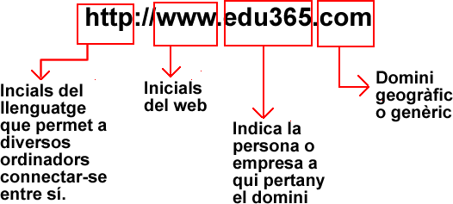

Exercici 1: Posar l’adreça a la barra de direccions.

- Obre el Firefox i escriu l' adreça http://www.xtec.cat

- Ara escriu la següent adreça http://www.gencat.net

- Ara la següent adreça http://www.softcatala.org

Exercici 2: Canvia la mida de la lletra en Firefox

- Obre el Firefox i escriu l' adreça http://www.elperiodico.com

- Fes més gran la lletra per facilitar-ne la lectura.

CRTL+ o CRTL –

- Ara troba l’enllaç per veure la versió en Català http://www.elperiodico.cat/

Exercici 3: El mapa del web

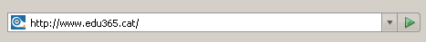

1. Obre el Firefox Mozilla.
2. Escriu l’adreça de http://www.edu365.cat i prem Intro.
3. Entra en l’aparta Mapa (el mapa del web és el lloc on trobaràs un resum de tots els apartats i informacions que es troben a la pàgina web)
4. Ves a l’apartat ESO/ tecnologia i allà clica la icona Jclic /informàtica.

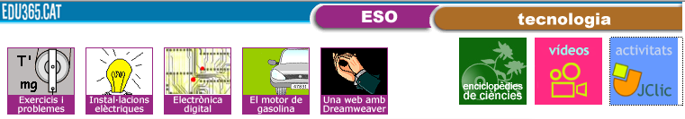

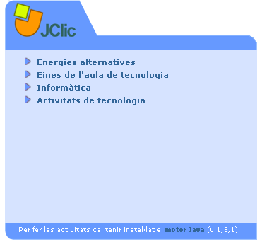
5. Ara pots entrar a l’apartat vídeo i veure un sobre els ordinadors

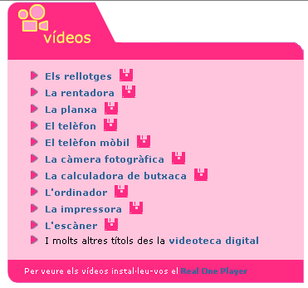

Exercici 4: tecleja una IP en la barra d’adreces

1. Obre el Firefox, escriu la IP 213.4.130.210 i prem intro.
2. Quina pàgina és?

Apunta:

